

#10

20174627 김혜진

|  |
| --- |
| **블록 깨기 추가 기능** |
| **1. 5-10초 간격으로 아이템이 위에서 아래로 떨어진다.**  아이템은 총을 쏠 수 있는 기능으로 racket이 총으로 바뀐다.  바뀐후 5초후 원래의 racket으로 돌아온다.  **2. 총으로 바뀌면 스페이스바를 누르면 총알이 발사된다.**  발사된 총알이 블럭을 맞추면 블럭이 사라진다. |

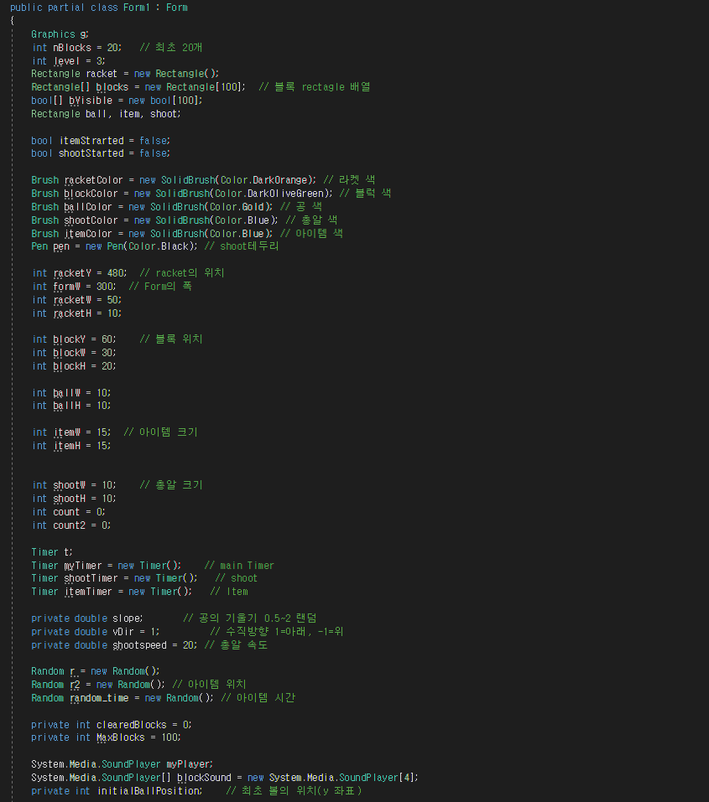

Form1 클래스에서 사용될 변수들을 지정해줍니다. 이 변수들을 사용해 블록 깨기 게임을 만들게 됩니다. 기존에 있던 코드에서 총알을 나타내는 shoot 변수와 shoot을 사용할 수 있도록 도와줄 item이라는 변수를 추가하였습니다. 새롭게 생성 된 변수에 맞게 총알 속도나 아이템이 떨어지게 될 위치, 지속 시간 등을 설정해 주었습니다. 아이템에 관련된 시간적 요소는 게임의 흥미를 높이기 위해 random함수를 사용하였습니다.

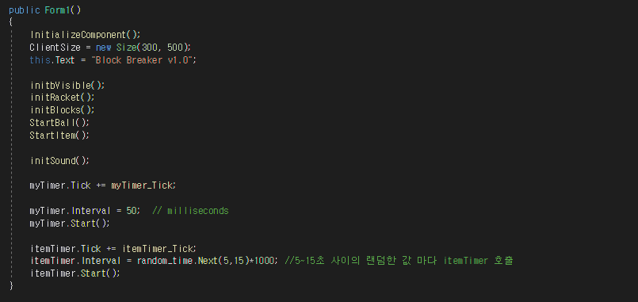

Form1() 생성자 함수 입니다. 폼의 크기를 지정해주고, 초기화 작업을 수행한 후, 타이머를 시작하도록 해줍니다.

또한, 5~15초 사이 간격으로 랜덤하게 itemtimer를 호출하여 아이템이 떨어지도록 지정해 줍니다.

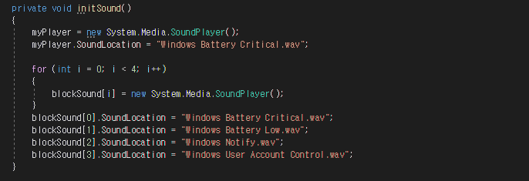

게임에서 사용하게 될 initsound() 메서드입니다. 이를 통해 사운드를 초기화 시킬 수 있습니다. Soundplayer 클래스를 사용하기 때문에 system.Media에 있는 사운드를 직접 끌어와 사용합니다.

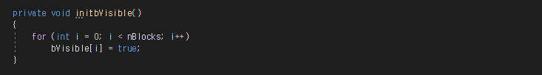

블록들이 현재 남아있는지 깨졌는지 알기 위해 bVisible[] 배열을 사용합니다. 초기값은 true로 설정해주며, 이는 블록이 아직 남아있음을 뜻하며, false는 그 반대의 경우로 이미 격파 되어 눈에 보이지 않는 다는 뜻이 됩니다.

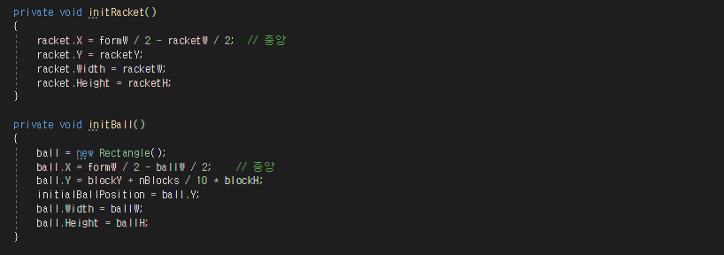

Racket과 Ball은 Rectangle 객체로, 각각 함수는 라켓의 초기 위기와 크기를 설정해주는 메서드가 되겠습니다.

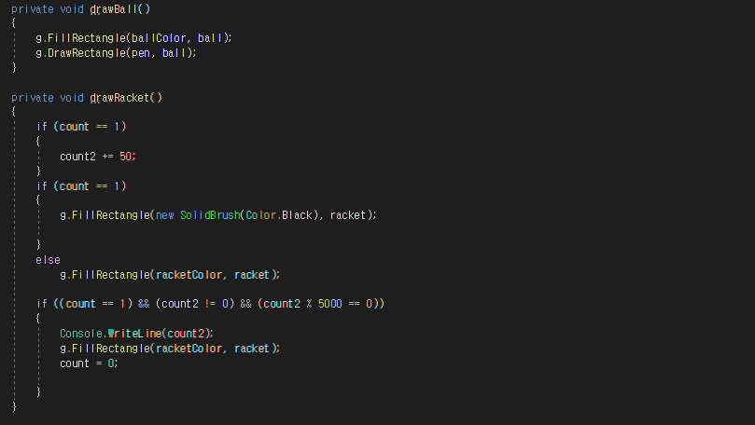

라켓이나 ball을 그릴 때는 해당 메서드를 사용하게 됩니다. 라켓이 아이템을 먹거나 먹지 않았을 때 변하는 상태 또 포함되어 있습니다.

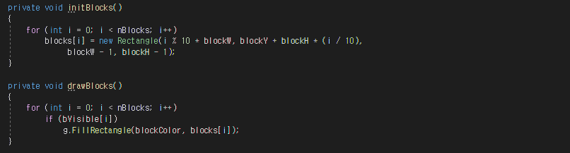

블록은 blocks[] 배열로 관리하며 다음과 같이 초기화합니다. 블록의 위치와 폭, 높이를 지정합니다. 블록을 그릴 때는 블록이 아직 존재하는지 이미 격파되었는지를 bVisible[] 배열로 판단하여 배열의 값이 true일 때만 그려줍니다. block[]의 폭을 blockW-1로 해준 것은 블록들 사이를 구분하는 흰색선의 효과를 주기 위한 것입니다. 높이도 마찬가지로 blockH-1로 했습니다.

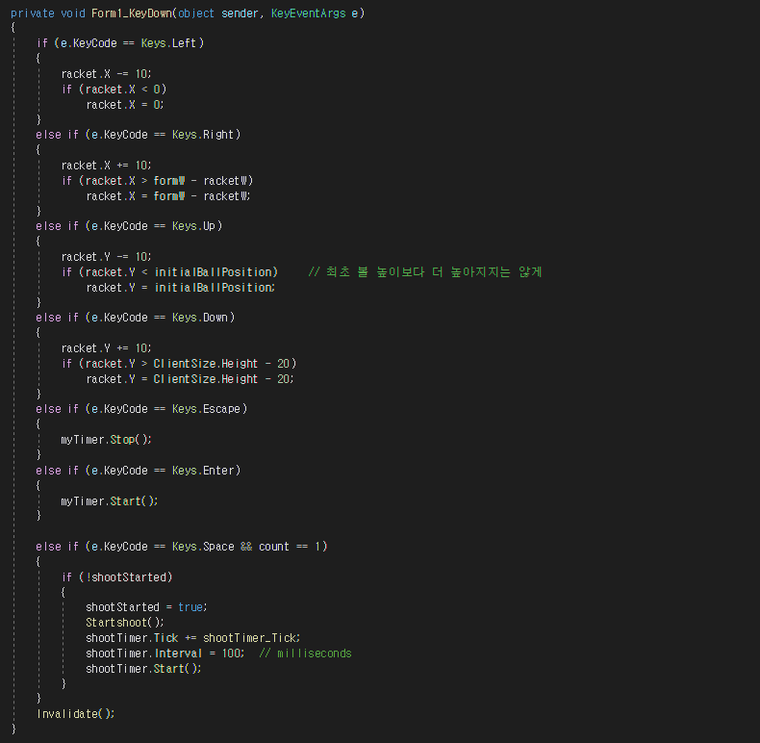

라켓의 움직임은 키보드로 제어합니다. 화살표 키를 사용하여 상하좌우 키가 눌릴 때마다 해당하는 방향으로 10만큼씩 라켓의 위치를 바꾸어 줍니다. 따라서 Form1의 KeyDown 이벤트 처리 함수로 구현합니다. 위치가 바뀐 후에는 Invalidate() 메서드를 사용하여 Paint 이벤트를 발생시켜 다시 그려주게 합니다. 또한, item으로 인해 발생되는 블록 격파 유무, 총알 발사 타이머, 지속시간 등에 대한 제어권도 추가로 넣어주었습니다.

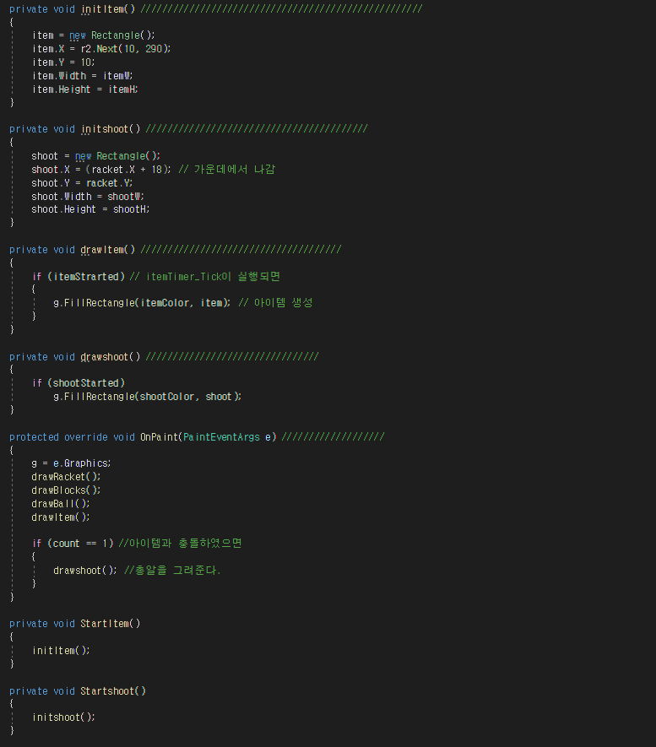

Item에 관한 좌표 설정 및 총알이 발사하게 될 위치 지정, 그리고 아이템타이머_트릭 함수 호출 시 생성 될 아이템 함수를 만들어 주었습니다. 다음으로 총알이 발사되면서 그려질 함수와 paint 이벤트에 반응하는 on paint 메서드에는 라켓, 블록, 볼을 다시 그릴 수 있도록 하였습니다.

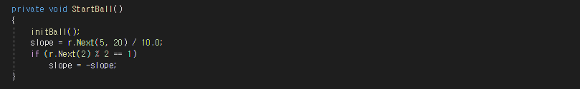

공은 맨 처음에 블록의 바로 아래 중앙에서 출발합니다. 이때 y방향으로는 0.1초마다 일정하게 10씩 이동하고 x 방향으로는 slope라는 기울기 값에 따라 움직이게 합니다. 기울기가 항상 + 이면 언제나 오른쪽으로 출발하므로 왼쪽, 오른쪽도 랜덤하게 만들어 줍니다.

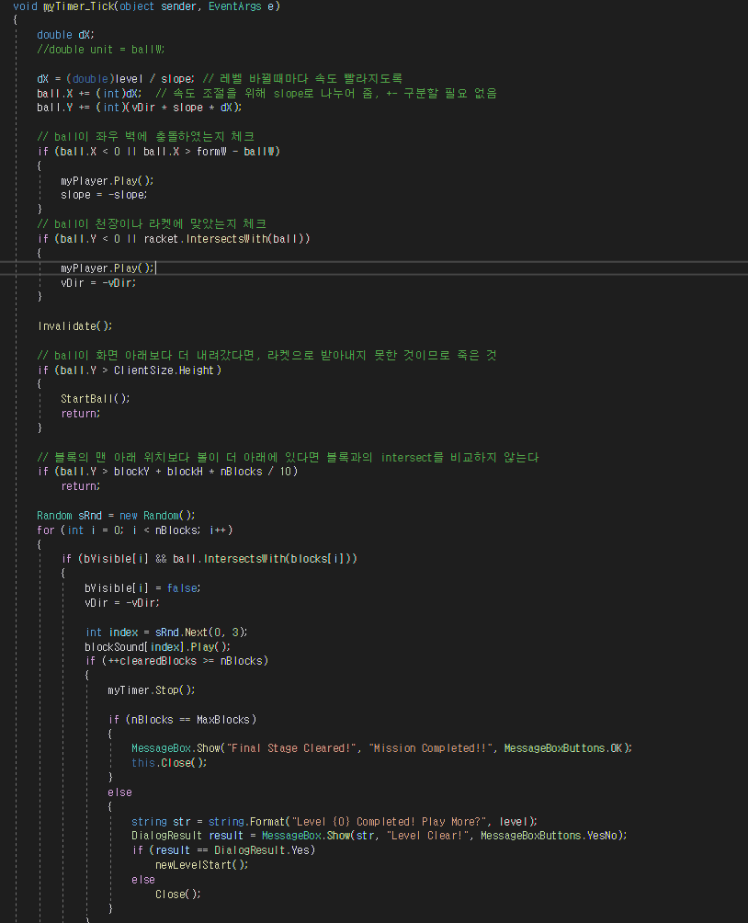

0.1초마다 한번씩 호출되는 myTimer_Tick() 메서드에서 공이 움직이고, 라켓이나 블록이나 벽에 부딪치는지를 체크하면서 진행됩니다. 해당 게임에 대한 전체적 흐름과 상태가 담겨있는 함수입니다.

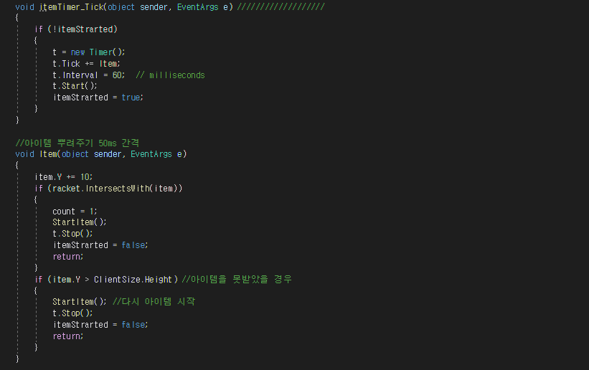

아이템을 시간별로 생성하여 나타낼 타이머와 아이템을 받거나 받지 못 하는 경우에 따른 조건문을 달아주었습니다. 만약 받지 못할 경우 아이템을 재생성 하여 뿌려주게 됩니다.

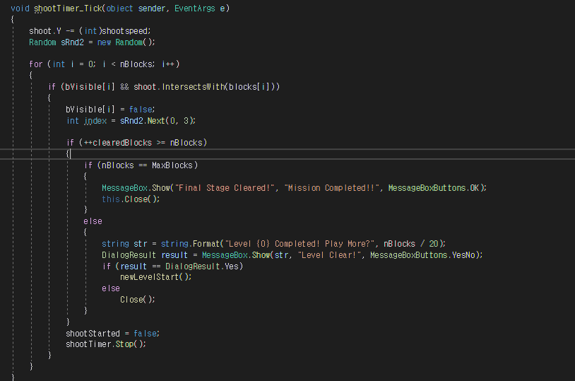  
총알 발사에 관련된 타이머 입니다.

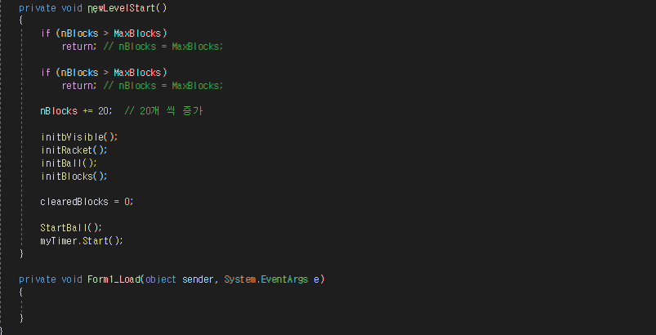

블록이 볼에 맞을 때마다 clearedBlocks는 하나씩 증가합니다. 이 값이 블록의 갯수인 nBlocks보다 크거나 같아지면 모든 블록이 격파된 것입니다. 따라서 이때는 타이머를 중지시키고 레벨이 얼마인지를 체크해서 최대 레벨이면 끝내고, 그렇지 않으면 다음 레벨로 진행합니다. 다음 레벨로 진행하는 함수가 newLevelStart()입니다. 레벨이 올라갈 때마다 격파해야 할 블록의 갯수를 20개씩 늘려줍니다. 다시 시작하기 위해 초기화를 진행하고 타이머를 시작합니다.

**결과 화면 입니다.**

